Wegbeschreibung: Partner Vorträge
CeBIT 2006, Halle 4, Raum 133 im Zwischengeschoss Nord

Von Halle 3 kommend:
In die Glaspassage von Halle 3 zu Halle 4, dort den Eingang mit der Überschrift „Büros“ wählen, 2 Treppen hoch in das Zwischengeschoss Nord, den rechten Flur wählen und der Ausschilderung „Microsoft Raum 133“ folgen.

Von Halle 4 kommend:
Richtung Hallenübergang Halle 4 zu Halle 3, dort in der Glaspassage den Eingang „Büros“ wählen, 2 Treppen hoch in das Zwischengeschoss Nord, den rechten Flur wählen und der Ausschilderung „Microsoft Raum 133“ folgen.

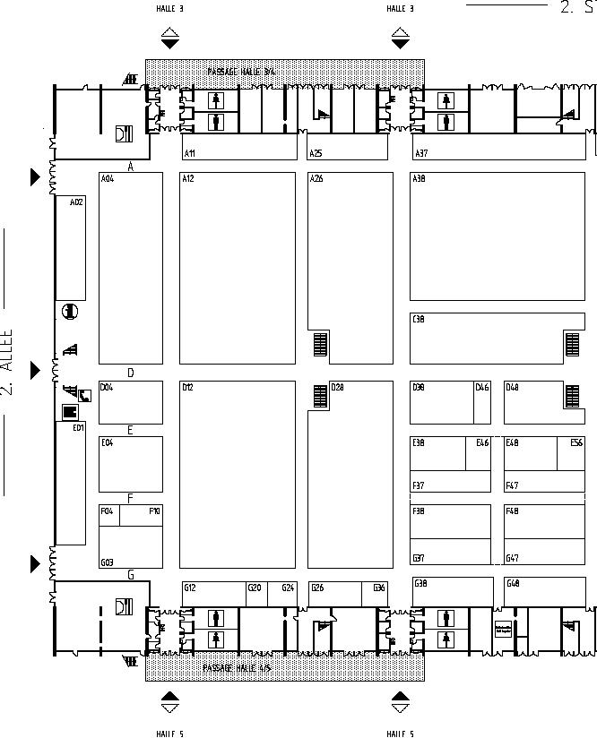
Passage
Halle 3 / Halle 4
Treppe zum Zwischengeschoss Nord
Halle 4

